# Benchmarking

Die Benchmarks für diese Übung wurden auf folgendem System ausgeführt:

Lenovo W530

Intel Core i7-3820QM CPU

8 GB RAM

64 bit Windows 7 Professional

Für den Benchmark wurden von jedem Component 100 Stück(6 * 100 Stk.) „angefertigt“.

Der Benchmark wurde mit VisualVM überwacht und analysiert. Die Daten findet man in „BenchmarkData.xls“.

Screenshot der GUI während des Durchlaufes des Benchmarks.

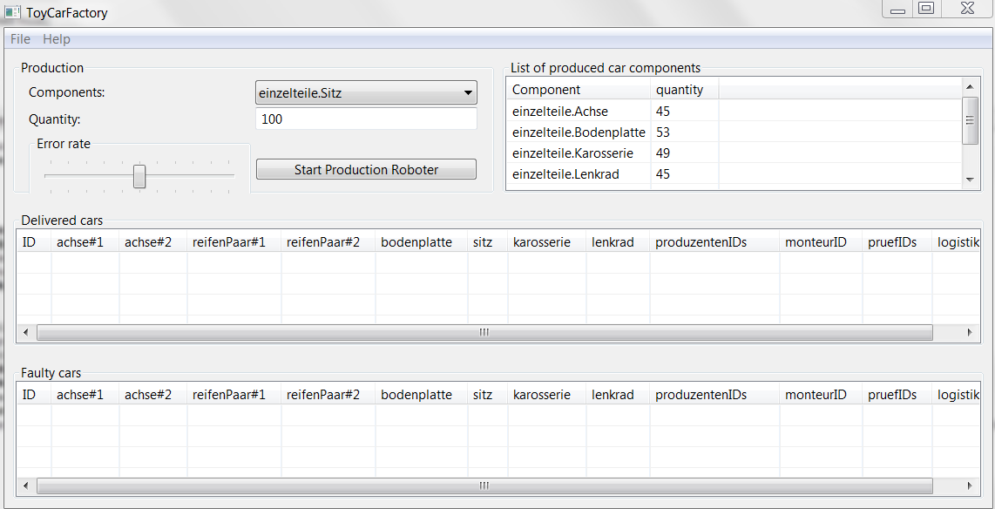

## XVSM - Auslastung

In dieser Grafik ist zu sehen, dass sich der Heap während das Programm läuft sich in regelmäßigen Abständen leert. Der Heap füllt sich immer nur zu ca. 30%. Die CPU Last bewegt sich in einem Bereich von >0 % – 3 %. Weiters ist in der Grafik zu sehen, wie viele classes geladen werden und wie viele Threads erzeugt wurden.

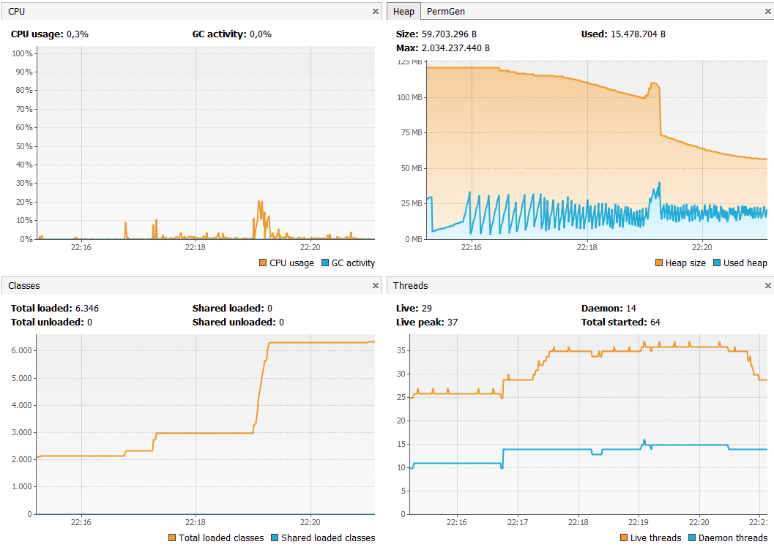

|  |  |  |
| --- | --- | --- |
| Used Heap MAX MB | Used Heap MIN MB | Used Heap Median MB |
| 40,698 | 4,01801 | 19,52658 |

|  |  |  |
| --- | --- | --- |
| Total Loaded Classes MAX | Total Loaded Classes MIN | Total Loaded Classes Median |
| 6346 | 2127 | 2167 |

|  |  |  |
| --- | --- | --- |
| Live Threads MAX | Live Threads MIN | Live Threads Median |
| 37 | 25 | 29 |

|  |  |  |
| --- | --- | --- |
| CPU ‰ MAX | CPU ‰ MIN | CPU ‰ Median |
| 210 | 0 | 7 |

### Threads

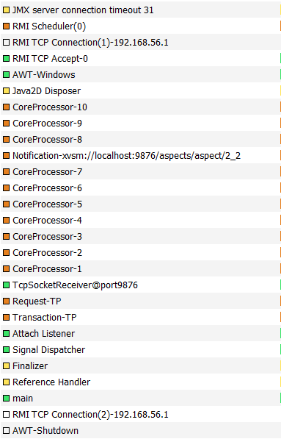

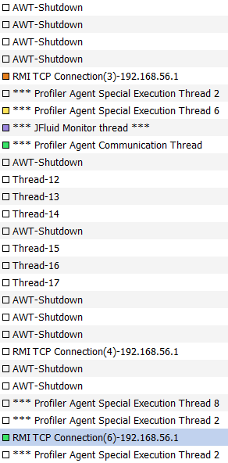

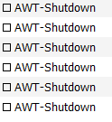

## RMI – Auslastung

Im Vergleich zu dem Ressourcenverbrauch in XVSM ist hier im Heap zu sehen, dass dieser genauso ansteigt aber nicht so rasant und während der Ausführung wurde der Heap nur 3 mal geleert.

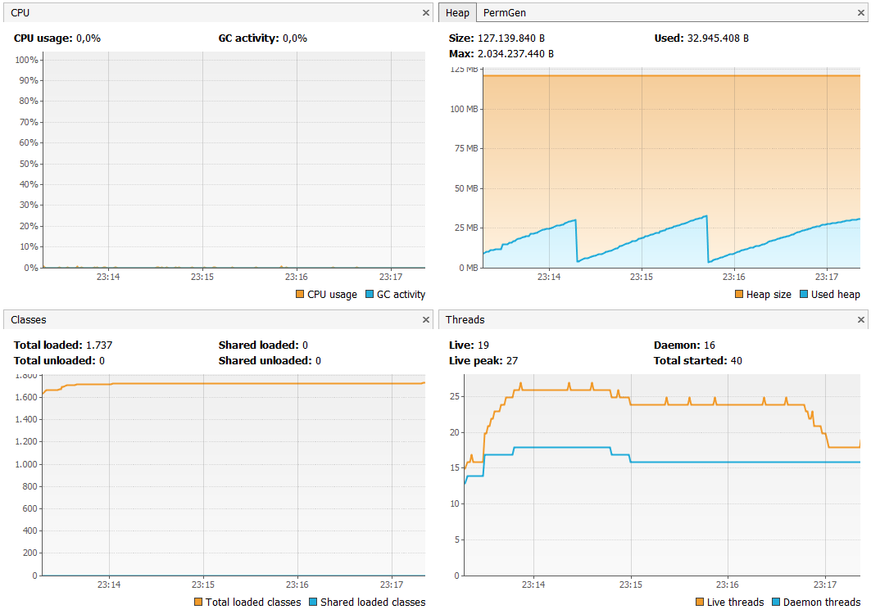

|  |  |  |
| --- | --- | --- |
| Used Heap MAX MB | Used Heap MIN MB | Used Heap Median MB |
| 40,69874 | 4,18781 | 17,21309 |

|  |  |  |
| --- | --- | --- |
| Total Loaded Classes MAX | Total Loaded Classes MIN | Total Loaded Classes Median |
| 1737 | 1645 | 1735 |

|  |  |  |
| --- | --- | --- |
| Live Threads MAX | Live Threads MIN | Live Threads Median |
| 27 | 16 | 24 |

|  |  |  |
| --- | --- | --- |
| CPU ‰ MAX | CPU ‰ MIN | CPU ‰ Median |
| 11 | 0 | 1 |

### Threads

